简 历
基本信息
姓 名：汪珑玲
电 话 18269706540
邮 箱：18269706540@163.com
求职意向：光学相关工程师
专 业：光学工程
毕业院校：南京工业大学
学 历：硕士
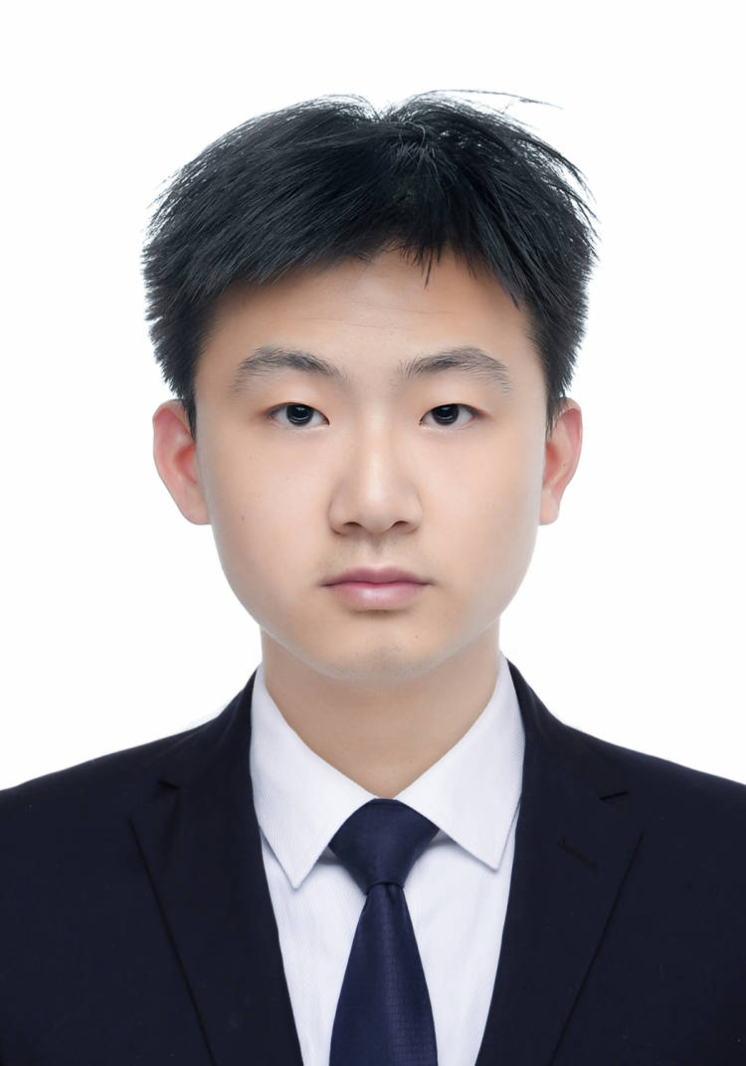

教育背景

2024.09~至今 南京工业大学 光学工程I 光伏器件模拟与计算I 硕士
- 主修课程：《高等光学》，《有机电子学》，《光学原理》，《半导体物理与器件》
2019.09~2023.06 安庆师范大学 光电信息科学与工程 I本科
- 主修课程：《应用光学》，《物理光学》，《激光原理与技术》，《模拟电子技术》，《数字电子技术》
- 科研与荣誉：校级二等奖学金
项目实践经历
项目经历:
2024.09~至今 钙钛矿/有机光伏器件光电模拟计算
➢说明：基于转移矩阵法(TMM)， 使用MATLAB建立光学-电学耦合模型实现：
1、模拟器件内光吸收分布、载流子生成与复合动力学。
2、提取短路电流密度、开路电压、填充因子及光电转换效率（PCE），优化活性层厚度与能级匹配，为实验提供理论指导。
2022.09~2023.12 大创项目《高精度光纤智能感知称重系统》
➢项目说明： 设计基于光纤微弯传感器的车辆动态称重系统，利用LabVIEW实现数据采集与PC端远程监控，解决传统系统集成度低、抗干扰差的问题，项目获教育部国家级立项，资助金额5000元。
实践经历：
2025.06~至今 郑州泛锐云智e测试平台
➢说明：负责推广SEM、XRD、PL等表征服务，协助客户完成样品送检与数据分析，累计对接10个课题组
2024.06~2024.08 学圣堂教育培训机构
➢说明：担任下属机构负责人，管理日常教学秩序及开展数学教学任务

个人技能

✓普通话二乙 ✓英语六级 ✓国家计算机二级
✓Origin ✓MatLab ✓AutoCAD ✓Labview

自我评价

➢专业能力：熟悉光伏器件物理、光电模拟方法、常见表征技术(PLQE、EQE、TA)
➢软实力：勤奋踏实，具备跨团队协作与沟通能力（曾管理教培下属机构，协调7人）
➢职业目标：希望从事光伏器件模拟或测试研发工作

